**OŠ SLANO, OŠ JANJINA, OŠ KUNA, OŠ TRPANJ – 7. i 8. razredi**

**Termin putovanja: prema obrascu**

**ISTRA**

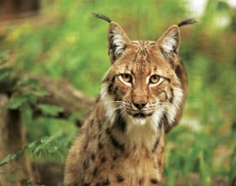**1. dan: SLANO, TRPANJ, KUNA, JANJINA, PUTNIKOVIĆ – NP RISNJAK – HOTEL**

Okupljanje grupe na dogovorenom mjestu u jutarnjim satima i polazak autobusom visoke turističke klase; ugodna vožnja autocestom uz povremena zaustavljanja za odmor grupe. Organizirani **ručak**. Dolazak u mjesto Crni Lug i posjet nacionalnom parku **RISNJAK**, koji je ime dobio po risu, svom najpoznatijem stanovniku. Planirani obilazak sastoji se od projekcije dokumentarnog filma i šetnje poučnom stazom LESKA, najjednostavnijeg načina za upoznavanje prirodnog i kulturnog nasljeđa ovog zaštićenog područja. **Sudjelovanje u radionici**, a potom nastavak putovanja prema Istri. Smještaj u hotel. **Večera.** Zabava. Noćenje.

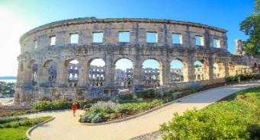**2. dan: NP BRIJUNI – PULA**

**Doručak**. Odlazak autobusom u Fažanu, mjesto odakle polazi turistički brod za nacionalni park **BRIJUNI**. Kratka plovidba do Velikog Brijuna, najposjećenijeg otoka u nacionalnom parku i organizirani izlet s lokalnim vodičem. Jedan dio programa osmišljen je kao panoramska vožnja vlakićem, a drugi kao šetnja; pritom se vidi sve najljepše od ove prirodne oaze: SAFARI PARK, KASTRUM, ALEJA PINIJA… Povratak brodom u Fažanu i odlazak na organizirani **ručak**. Slijedi odlazak u **PULU**; obilazak grada sa lokalnim vodičem: **AMFITEATAR**, SLAVOLUK SERGIJEVACA, DVOJNA VRATA, HERKULOVA VRATA, AUGUSTOV HRAM, VALERIJIN PARK… Slobodno vrijeme za druženje i kupnju suvenira. Povratak u hotel. **Večera.** Zabava. Noćenje.

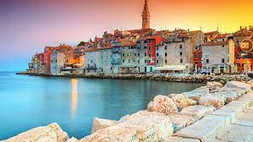**3. dan: POREČ – ROVINJ**

**Doručak.** Vožnja prema **POREČU,** a potom šetnja gradom u pratnji vodiča: SREDNJOVJEKOVNI BEDEMI, RIMSKE ULICE: DECUMANUS i CARDO MAXIMUS te posjet UNESCO-om zaštićenoj **EUFRAZIJEVOJ BAZILICI**. U ranijim poslijepodnevnim satima odlazak na organizirani **ručak na seoskom gospodarstvu „Krculi“**, uz doživljaj tradicije i života na istarskom selu.Nakon ručka, odlazak u **ROVINJ,** jedan od najživopisnijih istarskih gradova i razgled grada: TRG VALDIBORA, GRISIA, BALBIJEV LUK, GRADSKA VIJEĆNICA, CRKVA SV. EUFEMIJE… Slobodno vrijeme. Povratak u hotel. **Večera.** Zabava. Noćenje.

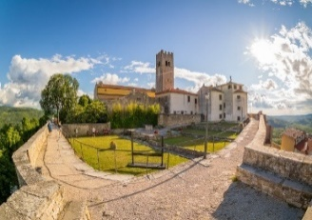**4. dan: JAMA BAREDINE – MOTOVUN**

**Doručak** i vožnja do mjesta Gedići, gdje se nalazi jedna od najljepših krških jama – **JAMA BAREDINE**. U njoj je svoj dom pronašla i endemska životinjska vrsta – čovječja ribica. Obilazak jame sa stručnom osobom. Odlazak na organizirani **ručak** te nastavak vožnje prema **MOTOVUNU**, najbolje očuvanoj istarskoj srednjovjekovnoj utvrdi, poznatoj i kao „grad diva Velog Jože“. Transfer lokalnim mini busom do vrha utvrde, a potom zajednički razgled u pratnji vodiča i obilazak **MOTOVUNSKIH ZIDINA**, odakle se pruža prekrasan pogled na dolinu rijeke Mirne. Nakon obilaska, povratak u hotel. **Večera**. Zabava. Noćenje.

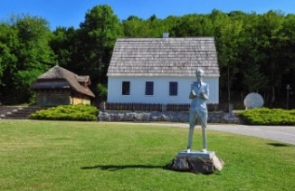**5. dan: HOTEL – SMILJAN– PUTNIKOVIĆ, JANJINA, KUNA, TRPANJ, SLANO**

Nakon doručka i odjave iz hotela vožnja prema **SMILJANU**. Obilazak **MEMORIJALNOG CENTRA „NIKOLA TESLA“,** otvorenog povodom 150. obljetnice njegova rođenja. Centar se sastoji od povijesnih i novoizgrađenih objekata u kojima je moguće saznati sve o Teslinom životu, kao i vidjeti pojedine eksperimente i neke od njegovih izuma. Slobodno vrijeme za kupnju suvenira, a potom odlazak na **ručak**. Povratak prema mjestima polaska. Vožnja autocestom uz povremena usputna zadržavanja prema želji i potrebi putnika. Dolazak ispred škola u večernjim satima.

|  |  |
| --- | --- |
| **HOTEL:** | **CIJENA ARANŽMANA:** |
| **Plaćanje do polaska gotovinom i obročno plaćanje karticama:** |
| **HOTEL CENTINERA 3\*\*\***  **HOTEL PULA 3\*\*\*** | **510,00 €**  **555,00 €** |

***\*\*\*U slučaju odustajanja od putovanja, agencija vrši povrat cjelokupno uplaćenog iznosa.***

**BROJ SUDIONIKA:**

* Predviđeni broj učenika: ***prema obrascu škole***
* Predviđeni broj nastavnika u pratnji: ***6***

**POPUSTI:**

Blizanci imaju svaki po **25%** popusta.

Učenici kojima braća/sestre putuju na ekskurziju u kalendarskoj godini 2025. ostvaruju popust od **10%** - **osnovna škola**.

**CIJENA ARANŽMANA UKLJUČUJE:**

* **prijevoz autobusom** visoke turističke klase, koji udovoljava propisima za prijevoz učenika, na navedenim relacijama prema programu. Vozač s višegodišnjim iskustvom
* **prijevoz brodom** na relaciji **Fažana – Veliki Brijun – Fažana**
* **transfer lokalnim mini busom u Motovunu**
* **smještaj** u hotelu na osnovi 4 polupansiona (doručak i večera serviraju se u formi *buffet*-a)
* **ulaznice za:**

**NP Risnjak – Crni Lug** (ulaznica + stručno vodstvo)

**Eufrazijeva bazilika**

**Amfiteatar Pula** (ulaznica + stručno vodstvo)

**NP Brijuni** – **FAŽANA** (ulaznica + stručno vodstvo)

**Motovun zidine** (ulaznica + stručno vodstvo)

**Jama Baredine – Nova Vas** (ulaznica + stručno vodstvo)

**MC Nikola Tesla – Smiljan** (ulaznica + stručno vodstvo)

* **sudjelovanje u radionici:** u NP Risnjak
* **5 dodatnih ručkova prema programu** – obroci su prilagođeni uzrastu učenika; svi se mogu prilagoditi djeci s posebnim režimom prehrane (različiti obroci koji se sastoje od: juhe, glavnog jela, priloga, salate i deserta)
* **lokalne vodiče:** prema programu
* **voditelj putovanja s višegodišnjim iskustvom** iz mjesta polaska
* **sva tražena osiguranja prema obrascu škole:**

osiguranje od otkaza putovanja,

osiguranje od troškova pomoći povratka u mjesto polazišta u slučaju nesreće i bolesti

osiguranje od oštećenja i gubitka prtljage

**CIJENA ARANŽMANA NE UKLJUČUJE:**

* **skretanja s rute i osobne troškove.**

***\*\*\*Program je izrađen prema javnom pozivu te se može promijeniti ovisno o želji roditelja ili škole.***